Výrobek: Datum aktualizace: 28.11.2016

EPOLEX Pryskyřice 109

POPIS

Složení a charakteristika výrobku:
Roztok nenasycený polyesterových pryskyřic ve styrenu.

Odstíny:
Vyrábí se v jedné jakosti.

Použití:
Používá se k opravám laminátových předmětů(lodí, sportovních potřeb, kapotáží, autodílů apod..).

Příprava podkladu:
Podklad dokonale očistit, obrousit a odmastit.

Příprava laminovacího polyesteru:
K potřebnému množství polyesteru přidejte za stálého míchání 2 % iniciátoru (tj. polyester 100 hm. dílů: iniciátor 2 hm. díly). Připravte vždy jen takové množství směsi, kterou stačíte zpracovat do 15 minut při 20°C. Nelaminujeme při nižších teplotách než 15°C.

Laminování:
Na opravované místo naneseme již natuženou směs a přiložíme prosycený kus sklolaminátu. Štětcem dokonale přitiskneme a opět prosytíme. Dle rozsahu poškození a zátěže opravovaného místa použijeme další 2-3 vrstvy prosycené tkaniny. Po vytvrzení (5-24 hod.) se povrch zbrousí brusným papírem č.80.K dokonalému vytmelení zbývajících větších či menších nerovností a prohlubní v okolí opraveného místa doporučujeme použít polyesterový tmel Univerzál. Všechny pracovní pomůcky nutno urychleně umýt ředidlem C 6000 nebo S 6005.

Ředidlo:
C 6000
S 6005

Vzhled a konzistence:
Čirá až nažloutlá kapalina

Doba zasychání:
vytvrzení v hod. max. 24

Likvidace odpadů a obalů:
Tento materiál a jeho obal musí být zneškodněny bezpečným způsobem. S prázdnými nádobami, které nebyly vyčištěny nebo vypláchnuty, zacházejte opatrně. V prázdných kontejnerech nebo cisternách mohou zůstávat zbytky produktů. Pára ze zbytku produktu může vytvořit vysoce hořlavou nebo výbušnou atmosféru uvnitř nádoby. Neřežte, nesvářejte ani nebruste použité nádoby, pokud nebyly uvnitř řádně vyčištěny. Zabraňte rozšíření rozlitého materiálu a kontaminaci půdy, a jeho úniku do vodních toků, odpadů a kanalizace. Použitý, řádně vyprázdněný a vymytý obal odevzdat na sběrné místo pro obalové odpady. Nepoužitý přípravek nebo obal se zbytky výrobku odnést na místo určené obcí k odkládání nebezpečných odpadů nebo předat osobě oprávněné k nakládání s nebezpečnými odpady

Upozornění z hlediska bezpečnosti práce a první pomoci:
Při vdechnutí
Přeneste postiženého na čerstvý vzduch a ponechte jej v klidu v poloze usnadňující dýchání. Jestliže je podezření na přítomnost výparů, měl by záchranář použít vhodnou masku nebo autonomní dýchací přístroj. Pokud postižený nedýchá, dýchání je nepravidelné nebo při zástavě dechu, musí vyškolený personál poskytnout umělé dýchání nebo podat kyslík. V případě poskytování první pomoci dýcháním z úst do úst může dojít k ohrožení zachránce. Vyhledejte lékařskou pomoc. V případě potřeby volejte TOXIKOLOGICKÉ INFORMAČNÍ STŘEDISKO nebo lékaře. Osoby v bezvědomí uložte do stabilizované polohy a ihned přivolejte lékařskou pomoc. Dýchací cesty udržujte otevřené. Uvolněte těsný oděv, tzn. límec, kravatu, opasek nebo pás.
Při styku s kůží
Zasažené části pokožky důkladně opláchněte vodou. Odstraňte potřísněný oděv a obuv. Omývejte vodou po dobu aspoň 10 minut. Vyhledejte lékařskou pomoc. Před dalším použitím oděv vyperte. Před dalším použitím obuv důkladně vyčistěte
Při zasažení očí
Okamžitě proplachujte oči velkým množstvím vody, občas nadzvedněte horní a spodní víčko. Vyhledejte a odstraňte kontaktní čočky. Omývejte vodou po dobu aspoň 10 minut. Vyhledejte lékařskou pomoc
Při požití
Vypláchněte ústa vodou. Vyjměte případně používané zubní protézy. Přeneste postiženého na čerstvý vzduch a ponechte jej v klidu v poloze usnadňující dýchání. Jestliže byl materiál požit a postižená osoba je při vědomí, podávejte k pití vodu v malých dávkách. Přestaňte, když postižená osoba pocítí nevolnost, protože zvracení může být nebezpečné. Nevyvolávejte zvracení, pokud to není výslovně

Upozornění z hlediska bezpečnosti a ochrany zdraví:

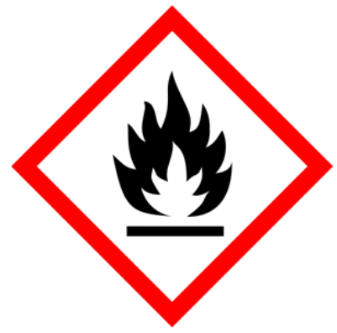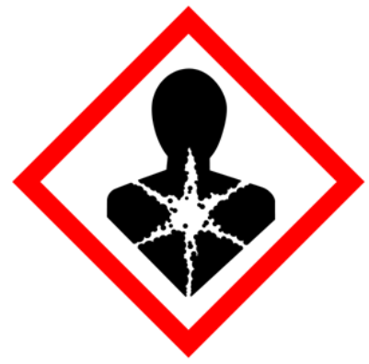

Klasifikace:
Flam. Liq. 3, H226
Skin Irrit. 2, H315
Eye Irrit. 2, H319
Acute Tox. 4, H332
Repr. 2, H361d
STOT RE 1, H372

Standardní věty o nebezpečnosti
H226 Hořlavá kapalina a páry.
H315 Dráždí kůži.
H319 Způsobuje vážné podráždění očí.
H332 Zdraví škodlivý při vdechování.
H361d Podezření na poškození plodu v těle matky.
H372 Způsobuje poškození orgánů při prodloužené nebo opakované expozici.

Pokyny pro bezpečné zacházení
P101 Je-li nutná lékařská pomoc, mějte po ruce obal nebo štítek výrobku.
P102 Uchovávejte mimo dosah dětí.
P201 Před použitím si obstarejte speciální instrukce.
P210 Chraňte před teplem, horkými povrchy, jiskrami, otevřeným ohněm a jinými zdroji zapálení. Zákaz kouření.
P235 Uchovávejte v chladu.
P241 Používejte elektrické/ventilační/osvětlovací zařízení do výbušného prostředí.
P260 Nevdechujte páry.
P280 Používejte ochranné rukavice/ochranný oděv/ochranné brýle/obličejový štít.
P303+P361+P353 PŘI STYKU S KŮŽÍ (nebo s vlasy): Veškeré kontaminované části oděvu okamžitě svlékněte. Opláchněte kůži vodou/osprchujte.
P304+P340 PŘI VDECHNUTÍ: Přeneste osobu na čerstvý vzduch a ponechte ji v poloze usnadňující dýchání.
P501 Odstraňte obsah/obal odevzdáním ve sběrně nebezpečných odpadů.

Tyto údaje jsou údaji orientačními a jejich přesnost je ovlivněna vlastnostmi různých materiálů a nepředpokládanými vlivy při zpracování. Zpracovatel – aplikátor nese odpovědnost za správné použití výrobku podle návodu k použití a za správnou aplikaci nátěrového systému, tj. musí vždy zhodnotit všechny podmínky aplikace a zpracování, které by mohly ovlivnit konečnou kvalitu povrchové úpravy. Proto doporučujeme zpracovateli provést vždy zkoušku na konkrétní pracovní podmínky a druh aplikovaného povrchu. Výše uvedené údaje jsou údaji, které ovlivňují konkrétní pracovní podmínky, a proto nezakládají právní nárok. Informace nad rámec tohoto katalogového listu je třeba konzultovat s výrobcem.
Výrobce si vyhrazuje právo na změnu v katalogových listech bez předchozího upozornění.

